ЧУЖИЕ ВНУТРИ ГЕНОМА
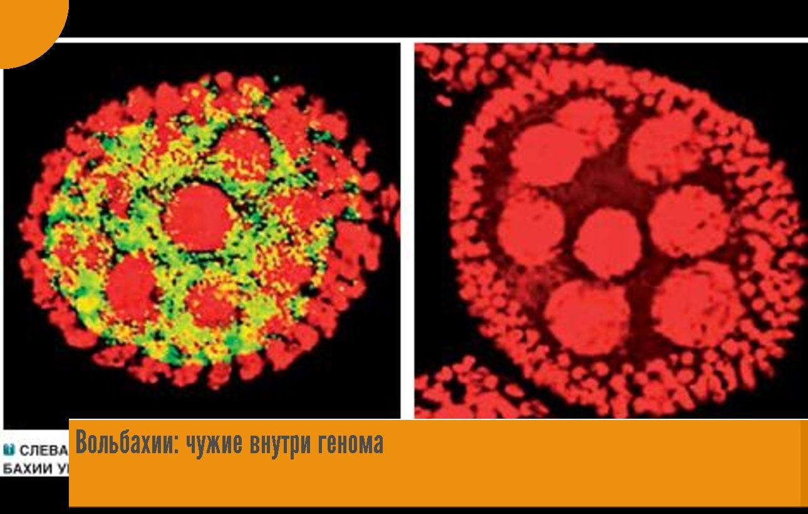
Недавно сотрудники созданного им Института исследований геномики совершили очередное открытие — не столько технологического, сколько мировоззренческого характера. В статье авторского коллектива (двадцать имен) говорится об обнаружении генов бактерии вольбахии (Wolbachia) в геномах насекомых и круглых червей. Чтобы оценить открытие, необходимо обсудить особенности этой бактерии — эндосимбионта и внутриклеточного паразита многих видов беспозвоночных. Посмотрим, что было известно о вольбахиях до настоящего времени. Итак, вольбахия живет в цитоплазме клеток своих хозяев: насекомых, круглых червей, ракообразных и других беспозвоночных. Иногда клетки насекомых просто нашпигованы этими паразитами! Воздействие вольбахии на ее хозяев может быть весьма разнообразным — иногда она не вредит им, но по большей части наносит серьезный ущерб. Например, типичное проявление активности бактерии — гибель яиц ее хозяев, содержащих эмбрионы мужского пола (так называемый андроцид, убийство мужчин). Как ни парадоксально, хозяева при этом не вымирают. Во-первых, репродуктивный потенциал популяции зависит от количества самок, а не самцов. Считанные особи мужского пола могут оплодотворить множество женских особей. Во-вторых, вольбахия может заботиться о воспроизводстве зараженных самок, придавая им способность к партеногенезу — девственному размножению. Ущемляя самцов, вольбахия вроде бы помогает самкам. Зараженные этой бактерией насекомые могут увеличивать продолжительность своей жизни вдвое и существенно поднимать свою плодовитость! Вроде бы того же уровня жизнеспособности могут достигать и свободные от этих бактерий особи, но в любом случае удаление вольбахии наносит "подсевшим" на нее линиям хозяев ущерб. Почему вольбахия борется с самцами? Потомство зараженных самок будет зараженным, так как вольбахии смогут перейти в яйцеклетки. А сперматозоиды для этих бактерий слишком малы. Самцы "не нужны" паразиту, вот он их и убивает. Но это не единственная стратегия вольбахии. Для некоторых хозяев (например, мокриц, наземных ракообразных) показано, что бактерии могут сохранять самцов живыми, просто превращая их в самок, несмотря на мужской хромосомный набор. Потомство превращенных самцов будет таким же — самками с генами самцов, образующими партеногенетический клон, зараженный вольбахиями. В эксперименте удавалось превратить таких мокриц в нормальных самцов, обработав их антибиотиком и избавив от внутриклеточных паразитов. Еще одно из решений, используемых вольбахией для интенсификации своей передачи, — управление плодовитостью зараженных самцов. Их сперматозоиды теряют способность к оплодотворению яйцеклеток незараженных или зараженных иными клонами вольбахии самок (нечего тем размножаться), но отлично взаимодействуют с яйцами, несущими ту же заразу! Короче говоря, основное предположение исследователей этого явления, названного цитоплазматической несовместимостью, сводится к тому, что вольбахия создает в сперматозоидах некий контролируемый дефект, который может быть исправлен работой бактерий, находящихся в яйцеклетке. Какова стратегия!
Вспомните фантастические фильмы и книги — смогла ли человеческая фантазия придумать что-то подобное? Одним из следствий изощренности стратегий вольбахии стало так называемое инфекционное видообразование — разделение вида хозяев этой бактерии на множество генетически изолированных партеногенетических или двуполых линий. В результате независимой эволюции такие линии со временем могут превратиться в самостоятельные виды. Не в этом ли один из секретов видового обилия насекомых и круглых червей — самых многочисленных классов организмов на нашей планете? Не случайно вольбахии населяют клетки примерно 70% видов современных животных! Кстати, в лабораторных условиях вольбахия живет в культуре клеток человека, но в естественных условиях к паразитированию на млекопитающих эти микроорганизмы, к счастью, не перешли. Изучение отношений этой умопомрачительной бактерии с клетками ее хозяев может быть ключом к решению более широкой проблемы — происхождения эукариотических организмов. Клетки человека, как и клетки всех других животных, растений и грибов, обеспечиваются энергией благодаря работе митохондрий — относительно автономных клеточных органелл. Молекулярные исследования убедительно доказали, что митохондрии являются потомками каких-то альфа-протеобактерий, одной из групп бактерий, процветающих до сих пор. Вольбахия относится именно к этой группе. Митохондрии живут в цитоплазме наших клеток, размножаются делением и даже имеют собственную кольцевую ДНК и механизм синтеза белка. Когда кто-то из нас говорит "я" о своем теле, он подразумевает не только совокупность органов, тканей и клеток, но и населяющих все эти клетки эндосимбионтов — потомков когда-то независимых организмов со своей эволюционной судьбой. Впрочем, о самодостаточности митохондрий не может быть и речи — большая часть необходимых им белков кодируется в ядерном геноме. В течение длительного времени это обстоятельство было излюбленным аргументом противников эндосимбиотического происхождения митохондрий. А отличие вольбахий от бактерий-предков митохондрий пытались объяснить именно тем, что вольбахии не способны передавать свои гены в ядра. Это предположение не оправдалось. Вернемся, однако, к открытиям сотрудников Института Вентера. Они обнаружили, что даже после обработки клеток дрозофилы антибиотиком, убивавшим находящихся в ней вольбахий, генетические тесты на наличие бактериальной ДНК в клетках таких дрозофил продолжают срабатывать. Исследования этого феномена показали, что геном вольбахии может попросту включаться в состав генома хозяина. Фрагменты генетической информации этой бактерии найдены в клетках четырех видов насекомых и четырех видов круглых червей; размер фрагментов колебался от почти полного генома (длиной в 1 мегабазу, миллион пар оснований) до относительно небольших кусочков. То, что вирусы способны встраиваться в геном своих эукариотических хозяев, а потом выходить из него, известно давно. Такие вирусы могут переносить к новым хозяевам фрагменты генетической информации со своих прежних "мест стоянки". То, что на подобный фокус (по крайней мере, в отношении встраивания своей наследственной информации в хозяйский геном) способны и бактерии, обнаружено впервые. А может ли вольбахия переносить блоки генетической информации хозяев с места на место? Учтите, что "грузоподъемность" бактерии, обладающей собственной клеткой, гораздо выше, чем у вируса — конгломерата нескольких молекул. Если способна, тогда кто (что), собственно, управляет эволюцией подавляющего большинства видов земных животных? Впрочем, обойдемся без мистики. Весьма вероятно, что чудесной и загадочной для нас вольбахию делает именно ее относительная изученность. Вы уверены, что в живых организмах под нашими ногами не таятся еще большие чудеса, пока не замеченные нами? Вспомните исключительные способности вольбахии — от андроцида и обеспечения цитоплазматической несовместимости до феминизации самцов, индукции партеногенеза и увеличения продолжительности жизни хозяев. Вероятно, биохимические "ключи" этих способностей закодированы в ее геноме. И весь этот набор инструментов для взлома своей видовой стратегии хозяева послушно помещают в собственный наследственный аппарат! Хотя... Быть может, причина чудесных способностей вольбахии кроется не столько в ней самой, сколько в организмах, которые она заражает? Может, бактерия лишь открывает "секретные дверцы", предусмотренные всевышним в конструкции хозяев? Относительно партеногенеза или увеличения продолжительности жизни в это поверить не так уж и трудно. С феминизацией самцов — сложнее, но тоже можно: ведь у мужских зародышей есть потенциальная возможность превратиться в самок. Андроцид? Кто знает... В какой же ситуации виду может быть выгодна такая возможность? Цитоплазматическая несовместимость? Кажется, что реализовать ее без сотрудничества паразита и хозяина было бы невозможно. Но даже если бактерия просто "выбирает" между несколькими вариантами альтернативных стратегий развития хозяина, как она делает этот выбор, как отключает остальные пути? ..Детям помоложе, которые ходят в школу, и детям постарше, которые ходят в вуз, рассказывают, что организм — это результат реализации определенной генетической программы и что эволюция — это процесс изменения генных частот в популяциях. Источник: https://helionews.ru/8605

